KMail

Übersicht
Kontotyp: IMAP

Posteingangsserver
Server: email.stud.uni-goettingen.de
Verschlüsselung: SSL/TLS
Port: 993
Benutzer: ug-student\accountname

Postausgangsserver
Server: email.stud.uni-goettingen.de
Verschlüsselung: STARTTLS
Port: 587
Benutzer: ug-student\<accountname>
Authentifizierung benötigt

Anleitung
Um mit KMail die Studentische Email abzuholen muss man folgende Einstellungen machen:
Das Konto muss als Sonstiger IMAP-Server angelegt werden.
In dem folgenden Fenster die entsprechenden Logininformationen eingeben.
(daran denken vor den Benutzernamen noch ug-student\ zu setzen)
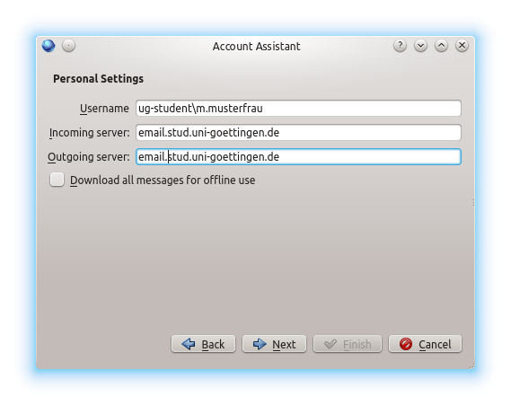
Danach muss der Eingangs- und Ausgangsserver noch in den Kontoeinstellungen von KMail angepasst werden. 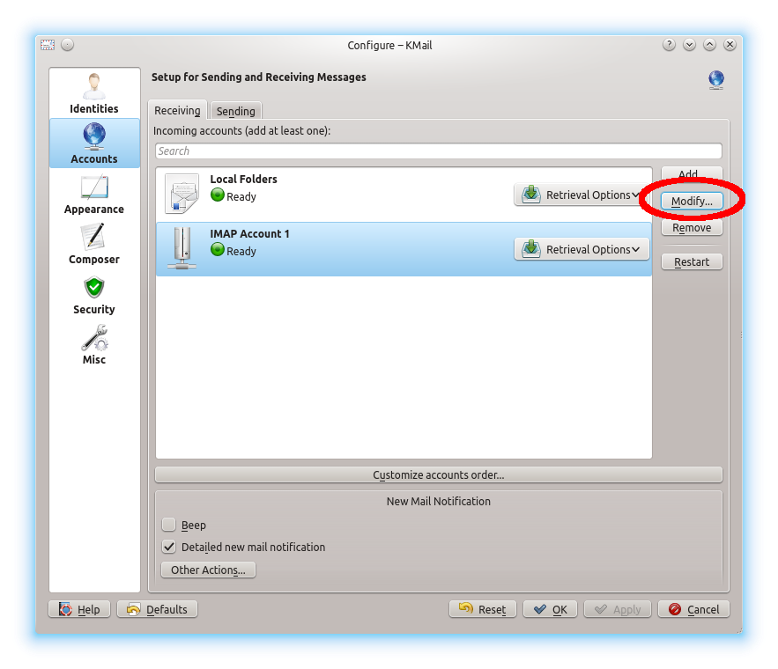
In den Erweiterten Einstellungen muss der Port und die Verschlüsselung angepasst werden wie auf dem Bild zu sehen: 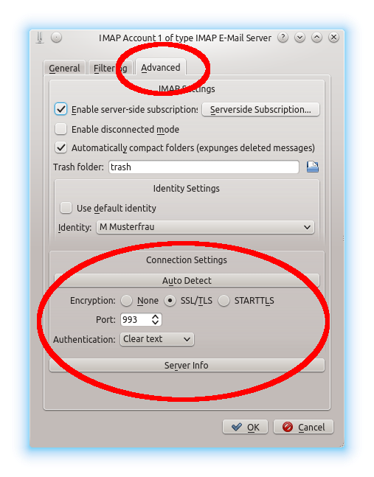
Danach muss der Postausgangsserver (SMTP) angepasst werden. Hierzu in den Kontoeinstellungen auf das „sending“-Tab wechseln und den Server für das Konto bearbeiten:
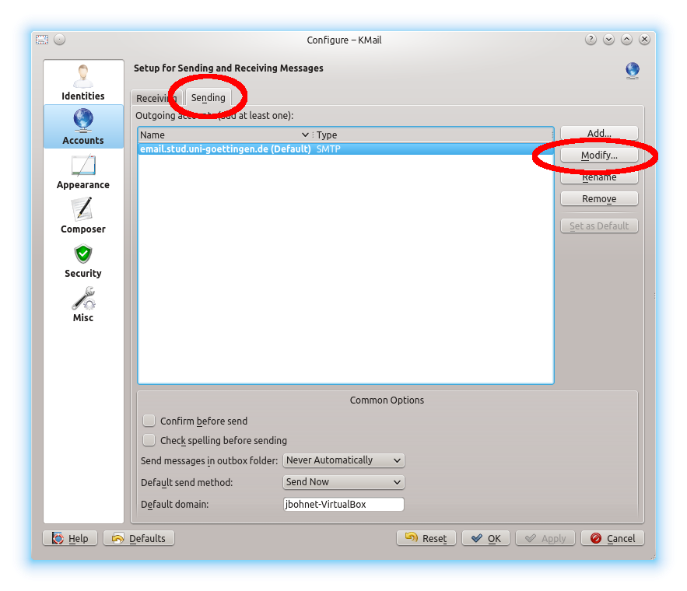
In General-Tab muss die Serverauthentifizierung aktiviert sein:
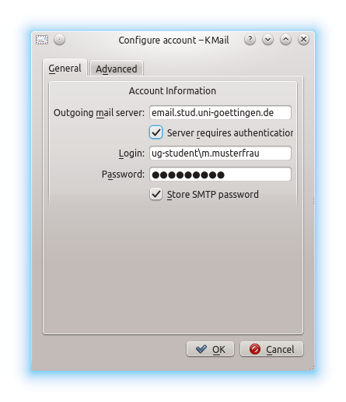
Im Advanced-Tab müssen folgende Einstellungen vorgenommen werden:


